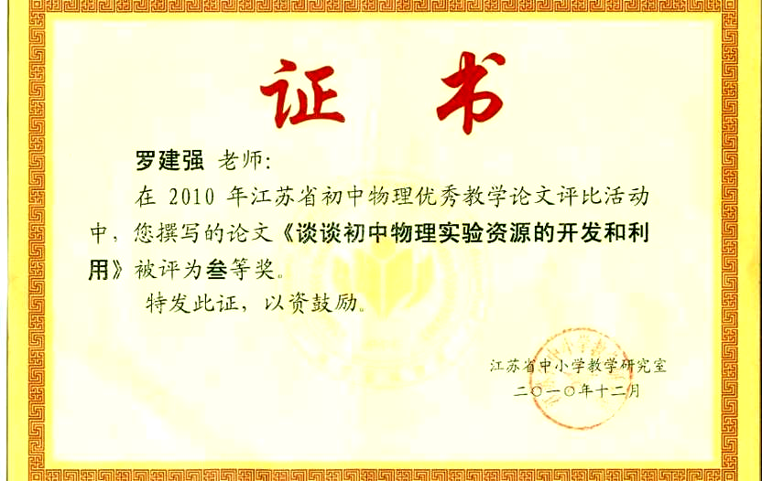
谈谈初中物理实验资源的开发和利用
常州市武进区奔牛初级中学 罗建强
新课程改革旨在转变学生的学习方式，是一场“学习方式的革命”。丰富的课程资源则是本次改革顺利进行的根本保证。没有课程资源作为改革的坚实后盾，再美好的愿望也只能是空中楼阁。实验资源是物理课程资源的重要组成部分，它决定着物理课程资源的质的提升。怎样更好地开发和利用实验资源呢？笔者结合自己实际教学略谈四点，供同行参考。
一、挖掘实验室资源，提高实验器材的利用率
1．开放实验室，增加学生实验次数。要充分地开发和利用实验室的丰富课程资源，必须改变实验室的封闭式管理状态，通过建立开放性实验室鼓励学生主动利用实验仪器进行各种探究活动。
2．开发实验器材，力争做到一物多用。如何能充分利用实验室现有的实验器材，让实验器材的性价比更高，这是新课改对实验老师提出的新课题。在教育教学中，我们开动脑筋，不断尝试将实验室里的器材加以组合或开发，可以让一个器材完成更多的实验探究。比如：试管，我们可以充分发挥试管在教育教学中的作用，利用试管探究音调问题。用嘴对着空试管吹，让其发声，再在试管中加一些水，再对着试管口吹气，让学生去体会声音的不同，从而去感觉音调；在学习大气压强的时候，可以做“大小试管”的实验（图1），让学生体会大气压强的存在。在学习浮力的时候，可以利用试管制作浮沉子（图2）演示上浮、悬浮、下沉。还可以制作潜水艇模型演示潜水艇原理（图3）；再如：激光笔和平面镜是用来探究光的反射规律的，我们还可以用它改变光传播路径的功能将桌面发生的微小形变加以放大（图4），使学生看的更清楚。以上实例说明其实只要我们开动脑筋、多思考、充分利用实验器材，开发更多的实验，让实验器材可以发挥更大的作用。
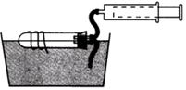
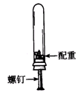
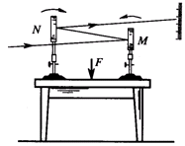
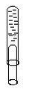

图1 图2 图3 图4
二、挖掘生活资源，体会生活处处皆物理
1．用身体做实验。身体是学生自身的物理实验资源，每个人都有且不受时间、地点的影响，随时随地可以进行。通过切身的体验更能加深理解所学知识。例如：在研究声音产生的条件时，可让学生用手摸自己发声时声带的振动；在研究摩擦力的时候，可让学生两手心相对，感受两手滑动时摩擦力的存在。通过增加两手的压力，感受摩擦力的变化；学习做功改变物体内能时，可让学生双手互相搓一搓，体会温度变化；学习气体压强与体积的关系时，让学生吸气和呼气体会体积变化等等。探究二力平衡条件时，让学生手托课本使课本静止，再增大或减小托力，结果可引起学生思考并提出“二力平衡的条件是什么？”。 在学习杠杆的应用时，可让学生用手拿字典，感受费力杠杆省距离；实验简单，又加深印象，一举两得。
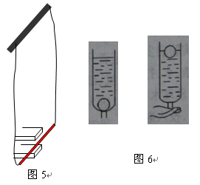
2．用生活、学习等用品做实验。用日常器具做实验，简便、直观、原理单一，有利于提高学生的实验技能和创新意识。在实际教学中我力争坛坛罐罐当仪器，拼拼凑凑做实验。例如用生活用品做实验：用饭盆研究声音产生的原因；用尺做实验说明弦乐器的音调与长度的关系；用塑料尺研究摩擦起电；用手表的闹钟功能研究材料的隔声性能；用美术课用的颜料研究颜料的混合；用易拉罐研究小孔成像；用小钢勺研究凸面镜和凹面镜的成像特点；；用玻璃水杯研究凸透镜的会聚作用和惯性；近视眼镜研究凹透镜的成像；平玻璃平面镜成象特点等等。再如用学习用品做实验：学习流体压强与哪些因素有关时，可以让学生拿两张白纸做实验；学习惯性时可以用小纸条和钢笔帽做实验；学习压力作用效果时，可以用手抵住削尖的铅笔两端来感受面积不同效果不同；利用漆包线、塑料管研究通电导体在磁场中受力运动，如图5所示：只需用四节干电池作电源。用乒乓球可以研究浮力产生原因（如图6所示）、显示发声体振动、研究气体压强与流速的关系；用气球可以研究压力作用效果与哪些因素有关系，带电体吸引轻小物体，流体压强与流速的关系；用鸡蛋可以探究物体的浮沉，研究惯性现象，证明大气压的存在等等。

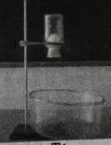
三、开展自制教具活动，培养师生创新能力

新课程标准对实验、探究、实践活动提出了更高、更新的要求。学校实验器材配置雷同、整齐划一，不利于教师个性化教学，同时学生的个性发展也受到了极大限制。所以我与学生，群策群力，大力开展自制教具活动。例如：瓶吞鸡蛋实验能说明大气压的存在，在“气体的压强”导入新课时，很多教师喜欢用该实验激发学生兴趣。但我们想一想，每演示一次，瓶都吃进一个蛋，如果多个班级演示就得准备多个鸡蛋。怎样完整地取出鸡蛋，以便循环利用？我引导学生讨论、研究。有学生想出如图7所示的方法：倒立摇晃集气瓶，使鸡蛋的头向下并卡在瓶口，将集气瓶固定，瓶的下方放有装水的水槽。然后往集气瓶底部浇开水，几秒钟后，鸡蛋被完整地吐了出来，鸡蛋完美重生。接着让学生解释原因：封闭气体温度升高，压强变大，在瓶内气体压强作用下，鸡蛋被压出。气体压强知识现学现用，培养了学生学以致用的意识。
图7
在“直线运动”教学中，研究充水玻璃管中气泡的运动规律，要求按下表测量，如果就将刻度尺固定在玻璃管傍，不难想像要完成实验还非常困难，我在教学中介绍器材和实验方法后，便提出该问题，引导学生思考、讨论“怎样改进？”最后有同学提出在玻璃管上做刻度；我们便使用了每隔10厘米贴一个白纸圈的玻璃管如右图所示。让学生们课下观察用自己改进的器材做实验，极大地激发了学生的热情，同时设计者也有一种成就感。这一举措备受广大学生的青睐。
从0点开始的路程(cm) | ０ | 10 | 20 | 30 | 40
从0点开始的时间(s)

四、改制实验教具，提高演示效果，培养学生观察能力
[案例1]改变仪器的刻度
利用“WORD”软件的组合和缩放功能，可以轻易地制作弹簧秤和量筒的刻度，从而将因刻度线细密的不同的弹簧秤、量筒等，按教学要求做成可见度足够大，演示时使全班每个学生都能看清示数的量具。
[案例2] 制作刻度盘，探究光的反射和折射
我们利用“WORD”软件制作了如图8所示的刻度盘，探究光的反射和折射如图9、图10所示，实验效果也很好。

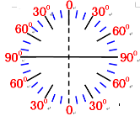
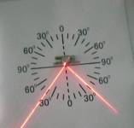
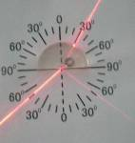

图8
图9
图10

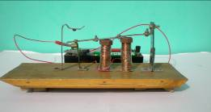
[案例3]演示电磁继电器
图11
用漆包线、铁螺钉等可以做成如图11所示的电磁继电器，用4节干电池作控制电源，通断电流时衔铁上的触点移动的距离大于2cm，演示时将本教具置于高处，全班学生都能看清触点位置的变化，从而明确电磁继电器对电路的控制原理，
[案例4]演示电动机
根据通电线圈在磁场中受到的力矩跟线圈的面积成正比的原理，将电机原理说明器改装成如图12所示的无铁芯、单绕组交、直流电动机模型。改装后的电机模型，用4节干电池作电源，它就能持续稳定地转动。演示时，全班每个学生都能清楚地看到通电线圈在磁场中受力而转动的情况及不能起动时的平衡位置，形象逼真。取出电动机转子，还可以让学生清楚地观察到换向器的绝缘部分所在的平面与线圈平面互相垂直。
以上所述只是实验资源的一部分，随着科学技术的进步信息技术也走进了物理实验，成为新的课程资源。作为教师的我们应脚踏实地，勇于探索，通过各种途径去挖掘课程资源，为初中物理教学做出点滴贡献。

2010年11月

参考文献：《走进新课程》

江苏省教研系统教学论文评比诚信承诺书

评比类别 |  | √□教学论文 □教学案例（设计） □课堂教学 其它：
题目内容 |  | 谈谈初中物理实验资源的开发和利用
教师姓名 |  | 罗建强 | 性别 | 男 | 出生  年月 | 1958年10月 | 职称 | 中一
单位全称 |  | 常州市武进区奔牛初级中学
单位地址 |  | 常州市武进区奔牛镇天禧桥南 |  |  |  |  | 邮编 | 213131
联系电话 |  | 办公电话： 051983211211 手机：13776803605
电子信箱 |  | E-mail: luojianqiang3218@sina.com
个人诚信承诺 | 1．我郑重承诺（在括号内打“√”）：  所写教学论文系本人原创，没有抄袭他人（√ ）  所写教学案例真实，源于本人亲历的课堂（ √ ）  所写教学设计系本人原创，没有照搬他人（ √ ）  2．主办单位若将我的作品公示、上网、发表、出版，我表示（在括号内打“√”）：  同 意（√ ）  不同意（ ）  承诺人签字：罗建强 2010年12月14日
单位意见 | 单位负责人签字： （盖公章）

